ПРИЛОГ 1

Пријавни образац и образац о стању породичних кућа за пријаву на Јавни позив за суфинансирање уградње соларних панела за производњу електричне енергије за сопствене потребе на територији општине Блаце у 2022.години

1. ЛИЧНИ ПОДАЦИ

1. | Име и презиме
2. | Број личне карте
3. | Адреса
4. | Број кат. парцеле
5. | Катастарска општина
6. | Број телефона (фиксни)
7. | Број телефона (мобилни)

3. ТРЕНУТНО СТАЊЕ ВАШЕ КУЋЕ
Површина куће/стана у квадратним метрима из Решења о порезу на имовину
Број корисника који станује у објекту

Број спратова у објекту

Постојеће стање у погледу термичке изолације објекта (потребно је заокружити одговор):
- Спољни зидови и кров без термичке изолације
- Спољни зидови без, а кров са термичком изолацијом
- Спољни зидови са, а кров без термичкe изолацијe
- Спољни зидови и кров са термичком изолацијом

Постојећи начин грејања (потребно је заокружити одговор):
- Угаљ/ лож уље,/мазут
- Електрична енергија
- Дрво
- Пелет/даљинско грејање

Постојећи (претежни) прозори на вашем објекту (потребно је заокружити одговор):
- ЈЕДНОСТРУКИ дрвени прозори
Примери:
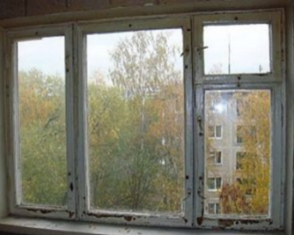

- ДВОСТРУКИ дрвени прозори
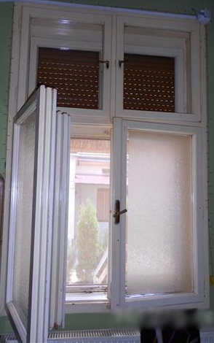
Примери:
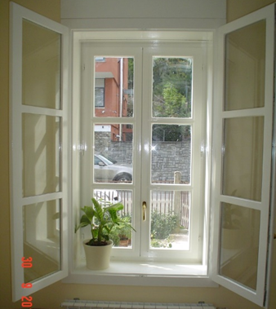
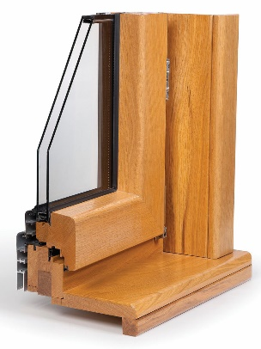
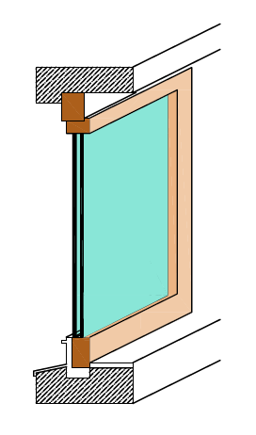
3. Дрвени једноструки прозори са ДУПЛИМ (ВАКУУМ) СТАКЛОМ
Примери:

4. ПВЦ или алуминијумски прозор
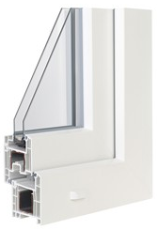
Пример:

Напомена:

Евалуација пријава подносиоца ће се вршити у складу са критеријумима за избор пројеката из Прилога 3 Јавног позива.

Уколико Комисија приликом обиласка објекта подносиоца пријаве констатује да подаци наведени у пријави нису истинити, подносилац ће бити дисквалификован.

Датум:________2022.год.

Потпис подносиоца захтева:

________________________

